Joinville, 23 de junho de 2015.

Nome: Mateus Felipe Cumerlatto
Jonathan Beber

Bacharelado em Engenharia de Software.

VERSÃO ANTIGA:

DESCRIÇÃO DE CASOS DE USO
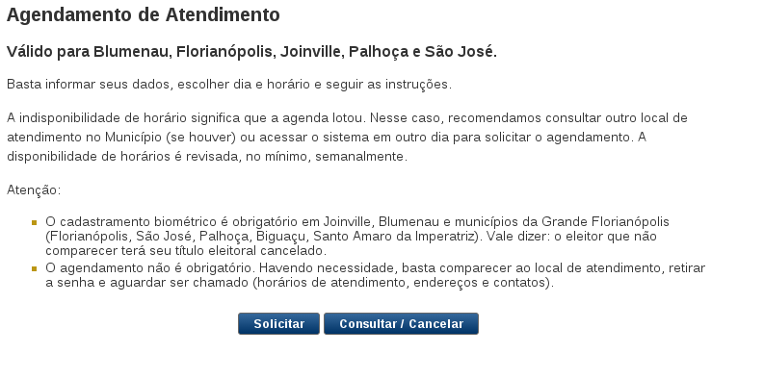

Selecionar opção:
Sistema informa mensagem sobre agendamento
Sistema oferece opções
Se eleitor selecionar Solicitar ou Consultar/Cancelar
Executar Identificar Cliente

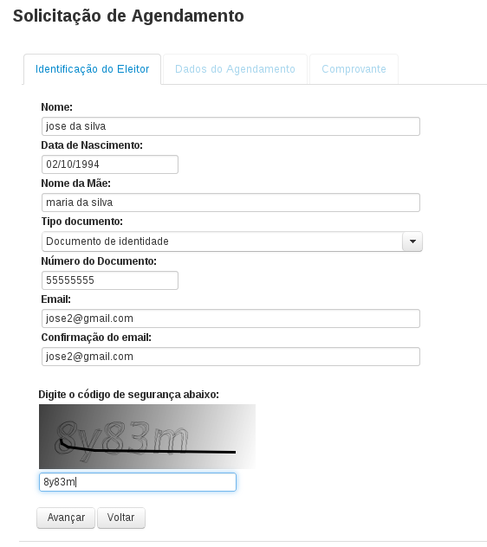
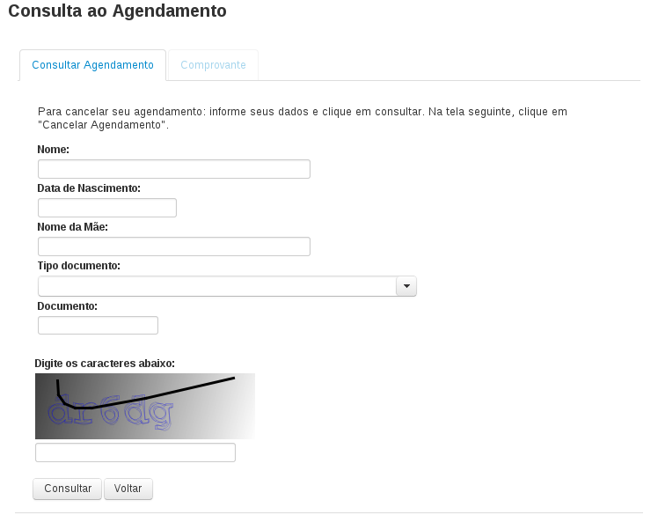
Identificar eleitor:
Se opção for agendar atendimento
Sistema fornece formulário sobre dados do cliente completo
Sistema recolhe dados sobre cliente
Executar agendar atendimento
Se opção for Consultar/Cancelar
Sistema fornece formulário sobre dados do cliente somente com dados mínimos
Sistema recolhe dados sobre cliente
Executar Consultar/Cancelar

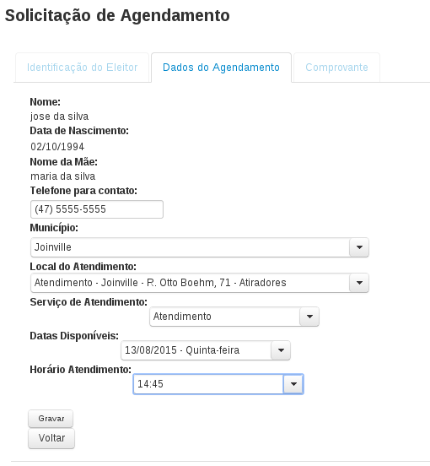

Solicitar agendamento:
Sistema solicita dados sobre contato e local do agendamento
Se cliente solicitar gravar
Sistema envia dados para banco de dados
Se dados forem enviados
Executar Emitir comprovante

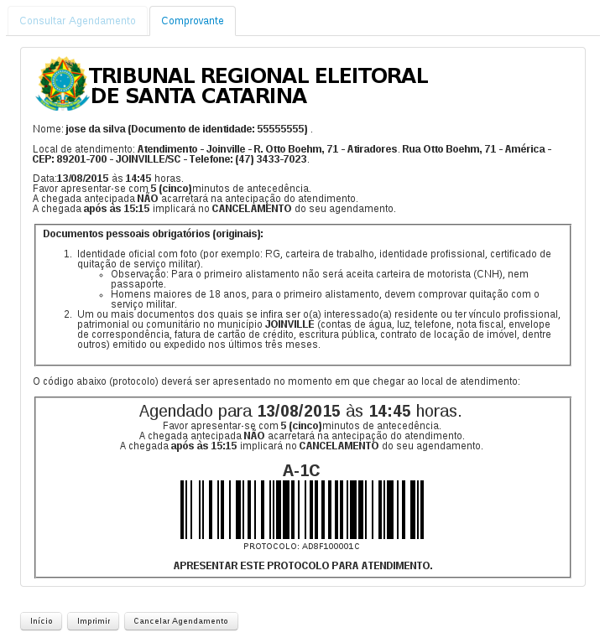
Consultar/Cancelar:
Executar emitir comprovante
Se cliente selecionar Cancelar agendamento
Executar cancelar agendamento

Emitir comprovante:
Sistema solicita dados sobre agendamento para banco de dados
Sistema gera comprovante
Se cliente selecionar imprimir
Sistema solicita ao sistema operacional a impressão

Cancelar agendamento
Solicitar ao banco de dados exclusão do agendamento
Se dados forem excluidos
Sistema emite mensagem de sucessão no cancelamento

